Mẫu số 07/HĐBC-HĐND
TIỂU SỬ TÓM TẮT
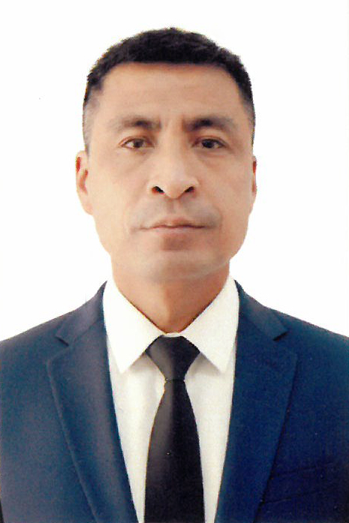

CỦA NGƯỜI ỨNG CỬ ĐẠI BIỂU HĐND XÃ HOẠT GIANG
NHIỆM KỲ 2026 - 2031

1. Họ và tên thường dùng: CAO HẢI TÙNG
2. Họ và tên khai sinh: CAO HẢI TÙNG
Các bí danh/tên gọi khác: Không
3. Ngày, tháng, năm sinh: 10/8/1982 4. Giới tính: Nam
5. Quốc tịch: Chỉ có 01 quốc tịch là quốc tịch Việt Nam và không trong thời gian thực hiện thủ tục xin gia nhập quốc tịch quốc gia khác
6. Nơi đăng ký khai sinh: Thôn Xuân Áng, xã Hà Bình, huyện Hà Trung, tỉnh Thanh Hoá.
7. Quê quán: xã Hoạt Giang, tỉnh Thanh Hoá.
8. Nơi đăng ký thường trú: Thôn Xuân Áng, xã Hoạt Giang, tỉnh Thanh Hoá.
Nơi ở hiện nay: Như trên
9. Dân tộc: Kinh 10. Tôn giáo: Không.
11. Trình độ:
- Giáo dục phổ thông: 12/12 phổ thông.
- Chuyên môn, nghiệp vụ: Đại học, chuyên ngành Kế toán
- Học vị: Không Học hàm: Không
- Lý luận chính trị: Sơ cấp
- Ngoại ngữ: Không
12. Nghề nghiệp hiện nay: Kinh doanh tự do.
13. Chức vụ trong cơ quan, tổ chức, đơn vị đang công tác: Phó bí thư chi bộ.
14. Nơi công tác: Thôn Xuân Áng, xã Hoạt Giang, tỉnh Thanh Hoá
15. Ngày vào Đảng: 28/5/2005
- Ngày chính thức: 28/11/2006
- Chức vụ trong Đảng: Phó Bí thư chi bộ thôn Xuân Áng
- Ngày ra khỏi Đảng: Không
- Lý do ra khỏi Đảng: Không
16. Tham gia làm thành viên của các tổ chức đoàn thể:
- Tên tổ chức đoàn thể: Không
- Chức vụ trong từng tổ chức đoàn thể: Không
17. Tình trạng sức khỏe: Tốt.
18. Các hình thức khen thưởng nhà nước đã được trao tặng: Không
19. Các hình thức kỷ luật, xử lý vi phạm đã bị áp dụng (Đảng, chính quyền, đoàn thể): Không bị kỷ luật, không có án tích
20. Là đại biểu Quốc hội khóa (nếu có): Không.
21. Là đại biểu Hội đồng nhân dân (nếu có): Không, nhiệm kỳ: Không

TÓM TẮT QUÁ TRÌNH CÔNG TÁC
Thời gian | Công việc, chức danh, chức vụ, nơi công tác (Chính quyền, đảng, đoàn thể)
Từ tháng 10/2010 đến tháng 10/2024 | Kinh doanh tự do tại công ty TNHH thiết bị công nghệ TPT xã Hà Bình, huyện Hà Trung, tỉnh Thanh Hoá
Từ tháng 11/2024 đến tháng 6/2025 | Phó Bí thư chi bộ trưởng ban công tác mặt trận thôn Xuân Áng, xã Hà Bình, huyện Hà Trung, tỉnh Thanh Hoá
Từ tháng 7/2024 đến nay | Phó Bí thư chi bộ trưởng ban công tác mặt trận thôn Xuân Áng, xã Hoạt Giang, tỉnh Thanh Hoá

